ANALISIS FLYPAPER EFFECT PADA PENDAPATAN ASLI DAERAH DAN DANA ALOKASI UMUM SERTA PENGARUHNYA
TERHADAP BELANJA DAERAH KABUPATEN/
KOTA DI SUMATERA SELATAN

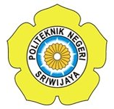

SKRIPSI

Diajukan dalam Rangka Memenuhi Syarat Penyusunan Skripsi
Akuntansi Sektor Publik pada Jurusan Akuntansi
Politeknik Negeri Sriwijaya

Oleh:
M. ALVIN SYAHRIN
061440511776

POLITEKNIK NEGERI SRIWIJAYA
PALEMBANG
2018

